Update Services: Windows (UU)
Die Nutzung des Update Services Windows (UU) steht jedem Rechner im gerouteten Universitätsnetzwerk frei.
Zur Konfiguration bestehen folgende Möglichkeiten für Workgrouprechner.
Bei Fragen wenden Sie sich bitte an Ihren lokalen Administrator.

Konfiguration über lokale Gruppenrichtlinien
Die Konfiguration über lokale Gruppenrichtlininen kann folgendermaßen vorgenommen werden.
Start des Editors für lokale Gruppenrichtlinien durch direkten Aufruf mit „gpedit.msc“.
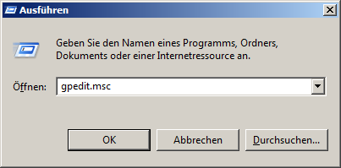
Navigation im Editor „Computerkonfiguration→Administrative Vorlagen→Windows-Komponenten→Windows Update“ zu den Einstellungen.
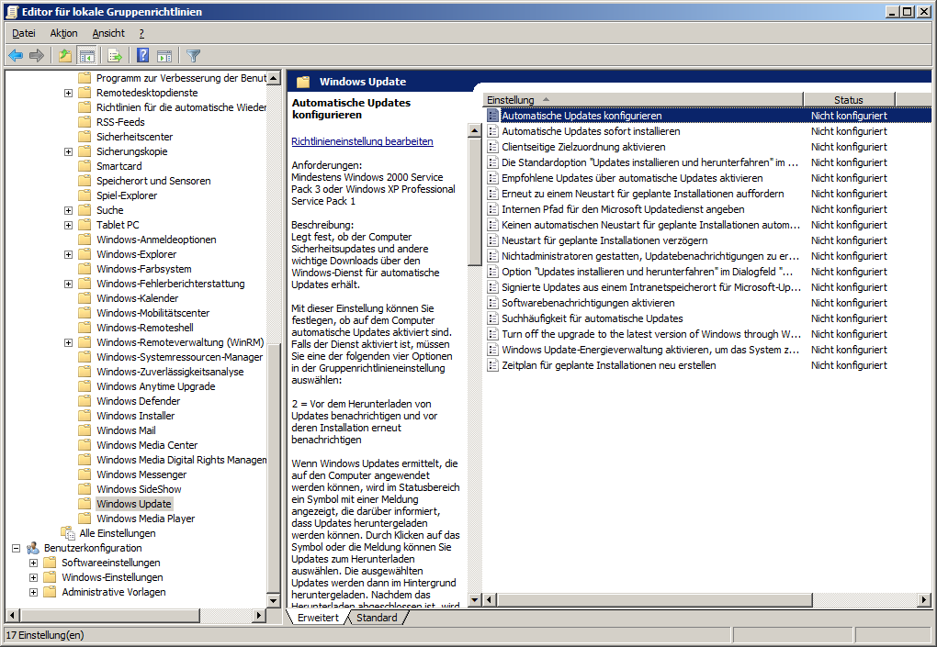
Angabe des internen Pfades für den Microsoft Updatedienst.
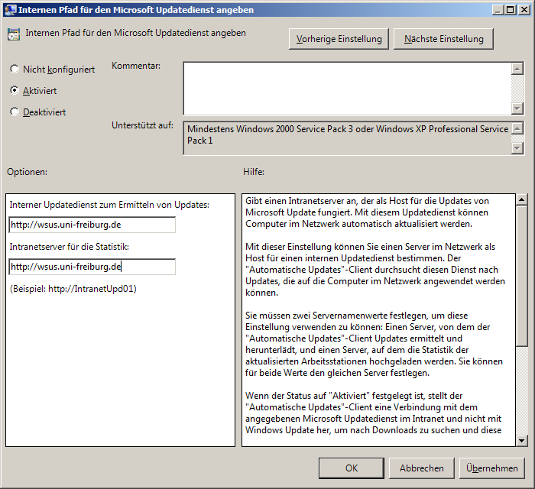
Konfiguration der automatischen Updates.
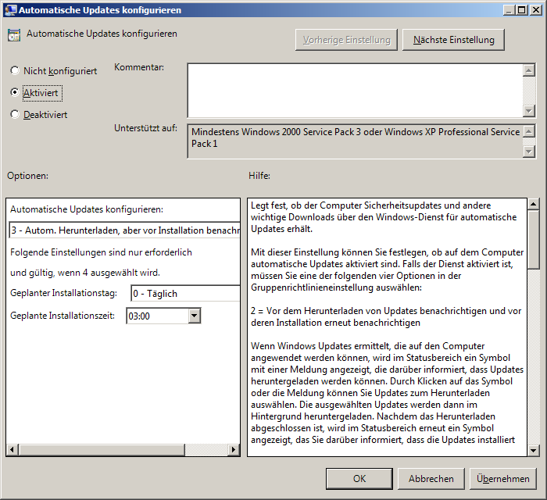

Konfiguration über Registry
Die Konfiguration über die Registry wird durch einen Import folgender Einträge vorgenommen.
Windows Registry Editor Version 5.00
[HKEY_LOCAL_MACHINE\SOFTWARE\Policies\Microsoft\Windows\WindowsUpdate]
"WUServer"="http://wsus.uni-freiburg.de"
"WUStatusServer"="http://wsus.uni-freiburg.de"
[HKEY_LOCAL_MACHINE\SOFTWARE\Policies\Microsoft\Windows\WindowsUpdate\AU]
"NoAutoUpdate"=dword:00000000
"AUOptions"=dword:00000003
"ScheduledInstallDay"=dword:00000000
"ScheduledInstallTime"=dword:00000003
"UseWUServer"=dword:00000001

